Приложение 1
к постановлению администрации
сельского поселения Малый Атлым
№ 291 от 24.12.2018г.

Муниципальное образование сельское поселение Малый Атлым

ЭСКИЗНЫЙ ПРОЕКТ
Обустройство детской игровой площадки
ул. Береговая 14, п. Большие Леуши
(обустройство и покраска
металлического ограждения)

с. Малый Атлым
2018 год

Характеристика проблемы и обоснование необходимости её решения.

В поселке Большие Леуши проживает 493 человека. Из них 126 - дети и подростки. Для детей в населенном пункте имеется игровая площадка с шестью игровыми конструкциями и двумя песочницами. Все игровое оборудование находится в хорошем состоянии и не имеет повреждений и дефектов. Однако ограждение указанной детской игровой площадки отсутствует. Одним из условий безопасного использования игрового оборудования и пребывания детей на игровых площадках, является наличие надежного ограждения.
Таким образом, существует необходимость обустройства металлического ограждения игровой площадки. При этом нужно конструктивно соблюсти условия доступности площадки для маломобильных групп граждан.
Реализация данного проекта решит следующие проблемы:
1) Обеспечение жителей п. Большие Леуши местом активного отдыха детей и подростков отвечающим всем нормам безопасности и учитывающим потребности маломобильных групп граждан.
2) Повышение уровня внешней эстетики населенного пункта.

Цели и задачи проекта:

1) Создание комфортной среды для жителей поселка Заречный.
2) Пропаганда спорта и здорового образа жизни.
3) Обеспечение детского досуга.
4) Обеспечение условий удобного и безопасного использования.

Состояние детской игровой площадки на данный момент.
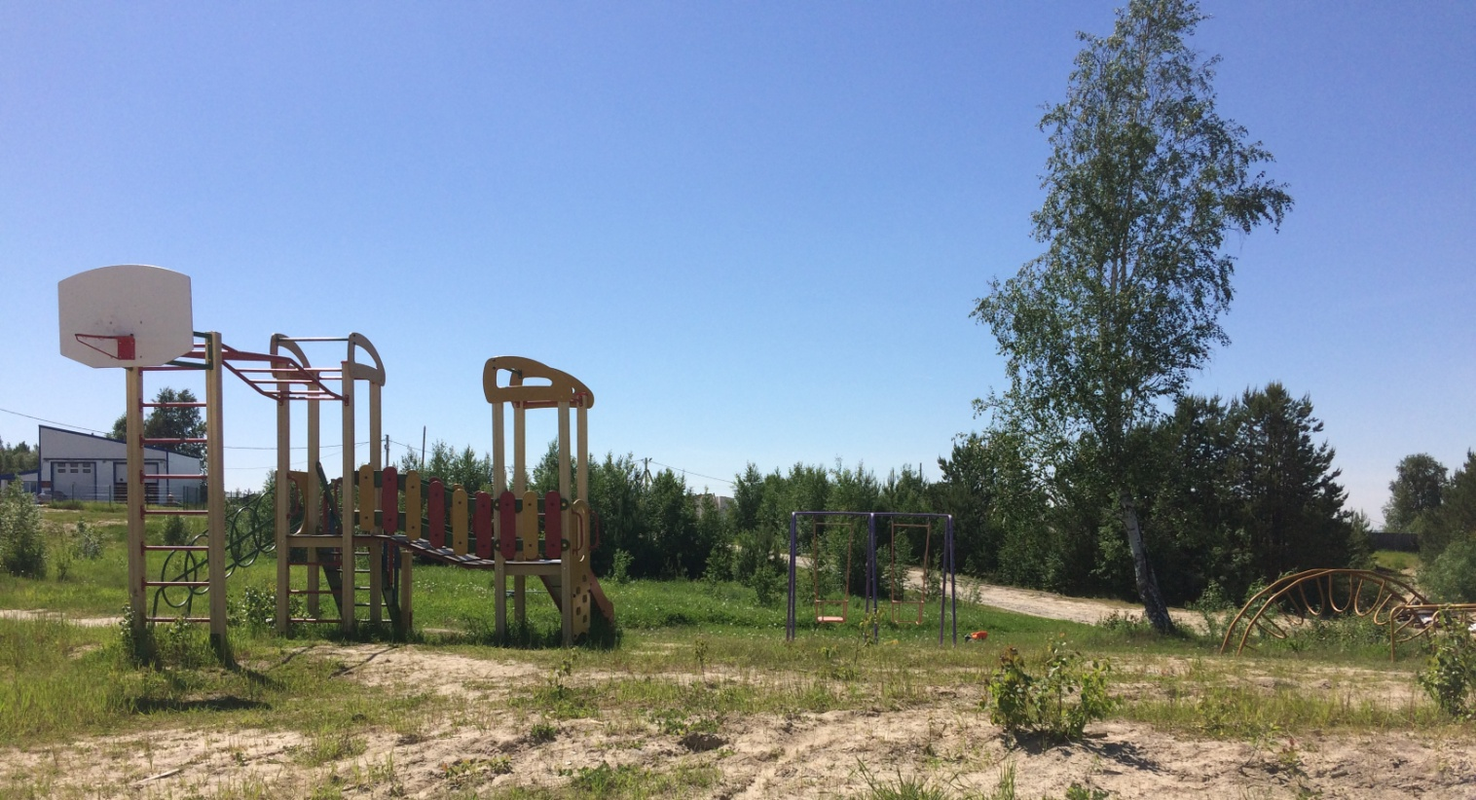

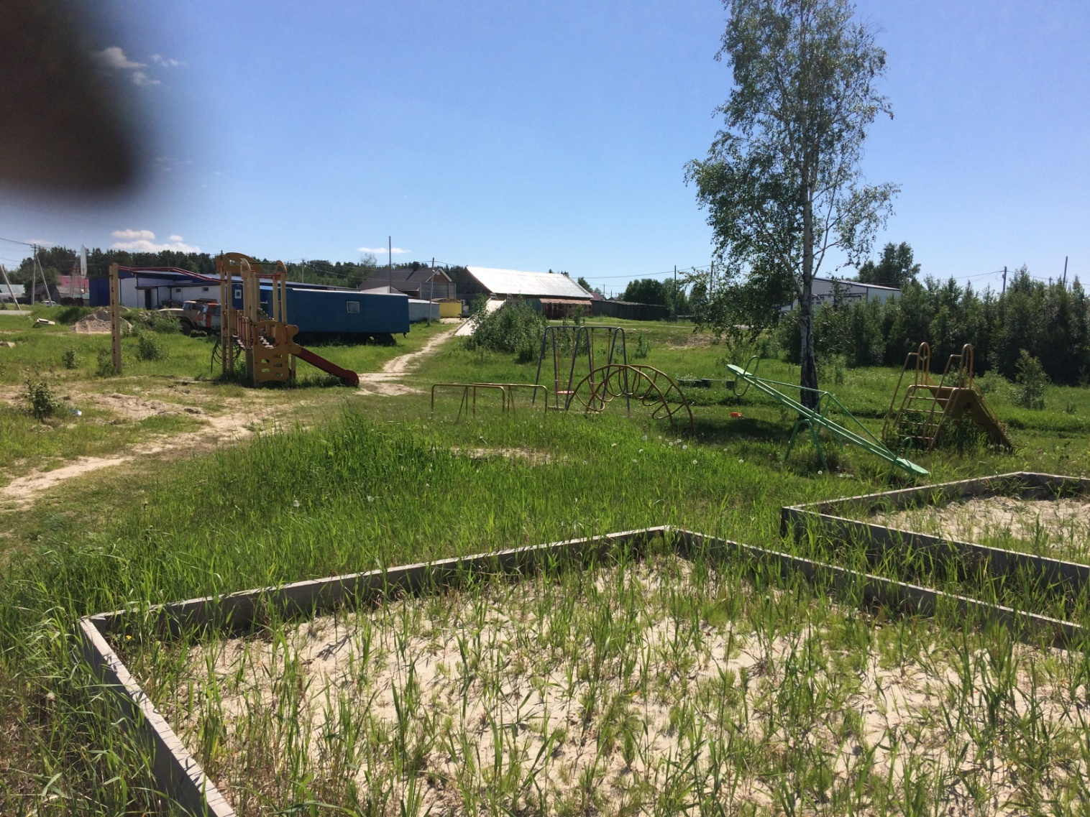
Схема расположения детской игровой площадки.
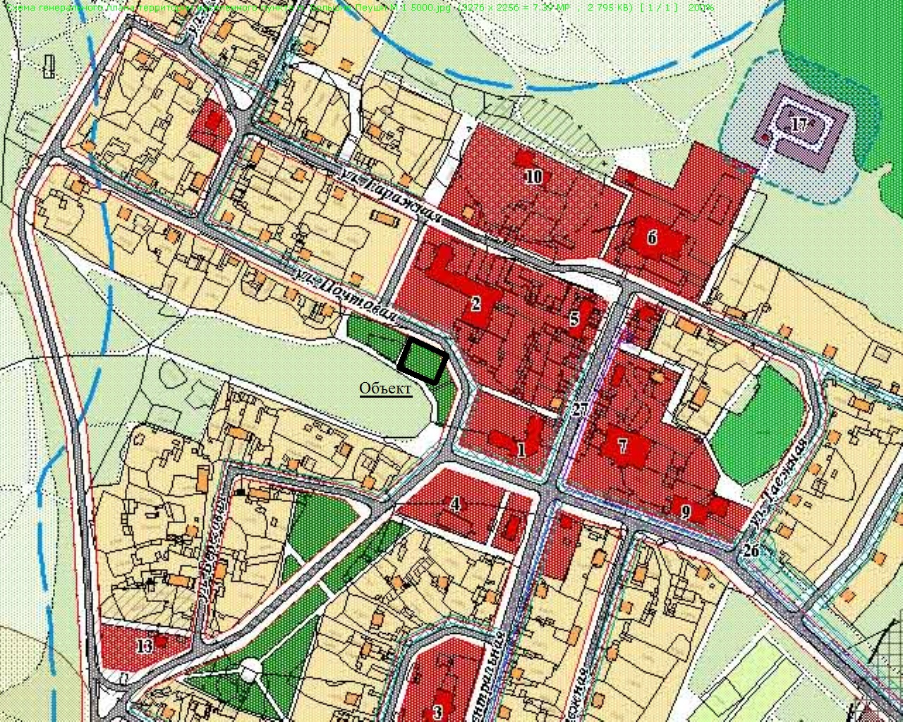

Объект - «Детская игровая площадка ул. Береговая 14, п. Большие Леуши».

Ведомость объемов работ
по обустройству детской игровой площадки
ул. Береговая 14 п. Большие Леуши
(обустройство и покраска металлического ограждения).

№ п/п | Наименование работ и затрат | Единица измерения | Количество
1 | 2 | 3 | 4
1 | Обустройство металлического ограждения (высотой 1м. и общей длиной 110 м.) | м | 110

Общая площадь детской игровой площадки 700 м².

Общая сумма на реализацию данного мероприятия составляет 199800 рублей.

Эскиз детской игровой площадки ул. Береговая 14, п. Большие Леуши.
